**Fejlesztői Dokumentáció**

**Bevezetés**

A weboldal témája a koktélok, azon belül a koktélok története, keletkezése, valamint elkészítésük részletezésére összpontosít. A felhasználók az adag számláló gomb segítségével változtathatják a koktél mennyiségét, melyhez az adaghoz képest automatikusan változnak a hozzávalók. Az oldalon elérhető egy világos-sötét mód váltó is. Az alkoholos oldal csak tizennyolc éven felüliek számára érhető el.

**Fejlesztői Környezet Előállítása**

1. Klónozd le a GitHub repositoryt: [[GitHub Link](https://github.com/UtasiB/sipster)]

2. Nyisd meg a Visual Studio Code-ot.

3. Telepítsd és indítsd el a "live-server" HTTP-szervert a projekt mappájában.

4. A böngészőben nyisd meg a weboldalt a lokális szerver címén.

**Operációs Rendszer**

A weboldal Windows 10 operációs rendszeren lett kipróbálva, Google Chrome, Mozilla Firefox és Microsoft Edge böngészőkben egyaránt.

**Működési Elv és Architektúra**

A projekt mappaszerkezete a következő:

- aloldalak: Tartalmazza az egyes oldalak HTML fájljait.

- css: A kinézeti formázásokat tartalmazza.

- dokumentumok: Fejlesztői- és felhasználói dokumentációk, valamint a használt képek.

- Képek: Az oldalhoz használt képek.

- js: A JavaScript fájlok.

- index.html: A fő oldal HTML fájlja.

- LilitaOne-Regular.ttf: A betűtípus.

- README.md: GitHub verziókövetéshez használt fájl.

A képen is látható a mappa szerkezet.

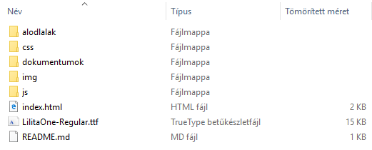

**Felhasználói Felület és Funkciók**

A weboldal felhasználói felülete intuitív és könnyen használható. A felhasználók az adag számláló gomb segítségével változtathatják a koktél mennyiségét, melyhez az adaghoz képest automatikusan változnak a hozzávalók. Az oldalon elérhető egy világos-sötét mód váltó is.